Гастрономическое путешествие в Южную Африку

Даты тура: до 31.12.2025
Страна: ЮАР
Маршрут: Кейптаун – Франчхук – Садовый Маршрут – парк Тситсикама – сафари в Шамвари или в Карьега
Стоимость тура: от 5000 $

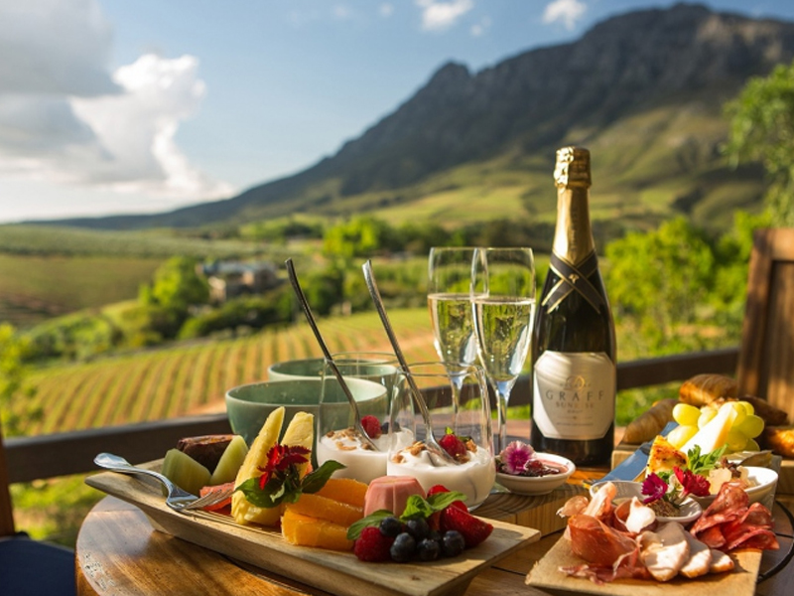

Описание тура
День 1: Прилет в Кейптаун. Размещение в отеле. Ужин в ресторане Shortmarket Club.
Прилет в Кейптаун. Трансфер и размещение в отеле. Свободное время для отдыха. Вечером трансфер на ужин в ресторан Shortmarket Club https://theshortmarketclub.co.za/
(ужин оплачивается на месте).
Возвращение в отель после ужина.
Проживание: В выбранном отеле
Питание: Завтрак

День 2: Экскурсия на Мыс Доброй Надежды, пляж пингвинов. Круиз к острову морских котиков. Обед в ресторане Harbour House The Kalk Bay. Ужин в ресторане The Kloof Street House.
Завтрак. Экскурсия на Мыс Доброй Надежды, посещение пляжа с африканскими пингвинами и круиз на остров морских котиков.
Это будет большая и интересная экскурсия на весь день.
По дороге к Мысу Доброй Надежды Вы увидите горную гряду "Двенадцать Апостолов", а далее, двигаясь вдоль берега океана к поселку Хаут Бей, насладитесь видами белоснежных пляжей Кемпс Бей. По приезду в поселок Вы пересядете на туристический кораблик, чтобы отправиться в круиз в гости к морским котикам.
После круиза, двигаясь по дороге "Chapman`s Peak Drive", Вы доберетесь до Кейп Поинта - Мысу Доброй Надежды, где с двухсотметровой высоты, можно увидеть место слияния двух океанов: Атлантического и Индийского.
После прогулки по мысу и посещения маяка, Вы отправитесь в сторону Саймонс Таун, чтобы увидеть дикую колонию пингвинов в Баулдерс Бич. Во время экскурсии мы предлагаем совершить остановку на обед в местном рыбном ресторане Harbour House The Kalk Bay http://www.harbourhouse.co.za/
(оплачивается на месте).
Возвращение в отель около 17:00, свободное время для отдыха и прогулок по городу.
Вечером трансфер на ужин в ресторан The Kloof Street House http://www.kloofstreethouse.co.za/
(ужин оплачивается на месте).
Возвращение в отель после ужина.
Проживание: В выбранном отеле
Питание: Завтрак

День 3: Экскурсия по Кейптауну. Подъем на Столовую гору. Посещение винного поместья Грут Констанция. Ужин в ресторане Baia.
Завтрак. Обзорная экскурсия по городу и подъем на Столовую гору.
Пройдя по старым улочкам исторической части города, Вы увидите множество памятников истории колонизации Южной Африки. Побываете в старинной крепости и посетите первое здание, построенное европейцами в Южной Африке. Вас ждет прогулка по улице Адерли и по набережной Виктории и Альфреда.
Далее Вас ждет увлекательное природное "чудо света" - Столовая гора, с её удивительными видами на побережье и город, а также на все окрестности Кейптауна включая горную гряду "Двенадцать Апостолов".
Во второй половине дня посещение старейшей винодельни Южной Африки – Groot Constantia https://www.grootconstantia.co.za/. Это было одно из первых винных поместий, основанное губернатором Капской Провинции. Отсюда берет начало прекрасная традиция виноделия в Южной Африке.
Обед в ресторане на ферме с прекрасными видами на окрестности (оплачивается на месте). Экскурсия в винные погреба и дегустация лучших вин. Возвращение в отель.
Вечером трансфер на ужин в ресторан Baia https://www.baiarestaurant.co.za/ (ужин оплачивается на месте).
Возвращение в отель после ужина.
Проживание: В выбранном отеле
Питание: Завтрак

День 4: Переезд в винные долины. Дегустация лучших сортов южноафриканских вин. Прогулка на сигвеях по виноградникам и обед - пикник в посетье Spier, кулинарный мастер-класс в поместье Leopards Leap Family Wineyards.
Завтрак. Переезд в Винные Долины. В окрестностях Кейптауна раскинулся один из самых больших винных маршрутов в мире (более 500 винных поместий). Вы остановитесь в небольшом колониальном городке, расположившемся в окружении гор в долине изумрудных виноградников. Следующие два дня будут посвящены знакомству с Винными Долинами: Вы посетите лучшие винные поместья региона, познакомитесь с историей зарождения виноделия в ЮАР и конечно продегустируете лучшие сорта южноафриканских вин.
Винные поместья, где будут проходить дегустации:
Spier Wine Farm – винное поместье с трехсотлетней историей. Приятным дополнением к дегустации станет прогулка на сигвеях по виноградникам – это прекрасная возможность насладиться прекрасными пейзажами и непередаваемой местной атмосферой. А в завершение Вас будет ждать обед – пикник в окружении природы.
https://www.spier.co.za/
Delaire Graff Estate – вина Delaire Graff входят в число самых престижных в южном полушарии. Уникальный терруар и длительный период созревания винограда позволяет получать классические красные вина с насыщенным элегантным вкусом. Линейка вин хозяйства дополнена свежими, яркими белыми, неотразимыми розовыми, элегантными игристыми винами. У поместья статус First Growth в Южной Африке – это награда за создание самых желанных вин страны.
https://www.delaire.co.za/
Leopards Leap Family Wineyards – в этом поместье Вас ждет не только дегустация вин, но и увлекательный кулинарный мастер-класс с местным шеф поваром, который не только расскажет о приготовлении лучших блюд местной кухни, но и об их сочетании с винами.
https://www.leopardsleap.co.za/
Возвращение в отель после ужина.
Проживание: В выбранном отеле
Питание: Завтрак

День 5: Дегустации вин. Посещение музея ретро автомобилей в поместье Antonij Rupert, мастер-класс по приготовлению сыров в Babylonstoren. Ужин в ресторане Le Petite Colombe.
Винные поместья, где будут проходить дегустации:
Antonij Rupert Wyne Estate – здесь представлена уникальная коллекция вин Энтони Руперта. Вы сможете продегустировать лучшие вина, предлагаемые поместьем и приобрести полюбившиеся. В завершение Вас ждет посещение музея ретро-автомобилей из персональной коллекции Энтони Руперта, которая признана крупнейшей и интереснейшей в мире.
https://www.rupertwines.com/
Babylonstoren – где помимо дегустации вин Вас будет ожидать обед и мастер-класс по приготовлению сыров.
https://babylonstoren.com/tasting-cellar
Возвращение в отель. Свободное время для отдыха.
Вечером трансфер на ужин в ресторан Le Petite Colombe https://www.lapetitecolombe.com/ (ужин оплачивается на месте).
Возвращение в отель после ужина.
Проживание: В выбранном отеле
Питание: Завтрак

День 6: Отправление по Садовому Маршруту. Дегустация билтонга и вин в Van Loveren Wines.
Завтрак. Отправление по Садовому Маршруту. Остановка на обед в Van Loveren Wines https://www.vanloveren.co.za/
Гостеприимные хозяева предложат Вам свою домашнюю пиццу, дополнением к которой
станет дегустация южноафриканского билтонга и вин.
Проживание: В выбранном отеле
Питание: Только завтрак

День 7: Экскурсия в пещеры Кенго. Обед на страусиной ферме. Переезд в Найсну. Круиз по лагуне с устрицами и шампанским.
Завтрак. Экскурсия в пещеры Кенго и посещение местного ранчо (Оудсхорн).
Эти огромные сталактито-сталагмитовые образования в сочетании со световыми и музыкальными эффектами эффектами произведут незабываемое впечатление.
Экскурсия на страусиную ферму.
Здесь Вам предложат отведать на обед страусиный стейк или омлет.
Хорошим подарком окажутся изделия из кожи, перьев, а также художественно-оформленные страусиные яйца.
Переезд в Найсну по «висящим» ажурным мостам над озёрами и речками, через завораживающие взгляд перевалы, сквозь леса у побережья океана.
Городок Найсна расположен на берегу живописной лагуны. Выход из лагуны в Индийский океан охраняют два величественных утеса.
Во второй половине дня Вас ждет круиз на яхте по лагуне. Приятным дополнением к романтичному африканскому закату станут свежайшие устрицы (не даром Найсна по праву называется устричной Столицей мира) и, конечно - шампанское. Мы уверены, такой ужин станет прекрасным завершением этого насыщенного дня.
Проживание: В выбранном отеле
Питание: Только завтрак

День 8: Национальный парк Тситсикама. Обед на сырной ферме Fynboshoek. Переезд в национальный парк Шамвари или Карьега.
Завтрак. Посещение национального парка Тситсикама http://www.nature-reserve.co.za/tsitsikamma-coastal-national-park.html, привлекающего туристов со всего мира своими маршрутами для трекингов в окружении непередаваемой красоты пейзажей.
Далее Вы отправитесь на одну из старейших сырных ферм Fynboshoek Cheese http://fynboshoek.co.za/, где гостеприимные хозяева расскажут о процессе производства сыров, которые так популярны в Южной Африке.
Здесь же Вам будет предложен необычный «сырный» обед, все блюда которого приготовлены на основе или с использованием местных сыров.
Переезд в национальный парк Шамвари или Карьега (в зависимости от уровня размещения).
Это путешествие вглубь нетронутой дикой Африки.
Размещение в лодже и отправление на вечернее сафари на открытом джипе в поисках
Большой Африканской Пятерки (лев, носорог, слон, буйвол и леопард). Насладитесь
красотой африканской природы и богатством ее животного мира, понаблюдайте за
дикими животными в их естественной среде обитания.
Проживание: В выбранном лодже
Питание: Полный пансион

День 9: Сафари в парке Шамвари или Карьега.
Расписание сафари согласуется с менеджером лоджа по прибытии.
Примерное расписание дня на сафари:
Ранний подъем. Закуски + чай/кофе в лобби лоджа. Утреннее сафари. Завтрак в лодже. Свободное время для отдыха. Обед. Вечернее сафари.
В зависимости от движения животных и погодных условий расписание может быть
скорректировано.
Проживание: В выбранном лодже
Питание: Полный пансион

День 10: Перелет в Кейптаун. Стыковка с международным перелетом.
Завтрак.
Трансфер в аэропорт Порт Элизабет. Перелет в Кейптаун (оплачивается отдельно).
Стыковка с международным перелетом.

Цены тура «Гастрономическое путешествие в Южную Африку»
Стоимость тура за одного человека

Ориентировочная стоимость:
Наименование | SNGL | DBL
Belmond Mount Nelson 5*+ в Кейптауне https://www.belmond.com/hotels/africa/south-africa/cape-town/belmond-mount-nelson-hotel/  Franschhoek Country House and Villas 5*+ в винных долинах https://www.fch.co.za/  Views Boutique Hotel 5* на Садовом Маршруте https://www.viewshotel.co.za/  Shamwari Sarili Lodge 5* на сафари https://www.shamwari.com/our-lodges/sarili/  Данная стоимость является ориентировочной!  Для запроса точной стоимости, пожалуйста, обратитесь к одному из менеджеров компании. | 9 500 $ | 6 800 $
The Grand Daddy 4* в Кейптауне https://www.granddaddy.co.za/  Rickety Bridge 4*+ в винных долинах http://www.ricketybridge.com/  Hlangana 4* на Садовом Маршруте в Оудсхорне https://www.hlangana.co.za/  Knysna Country House 4* на Садовом Маршруте в Найсне http://knysnacountryhouse.co.za/  Kariega Main Lodge 4* на сафари https://www.kariega.co.za/lodges/4-main-lodge  Данная стоимость является ориентировочной!  Для запроса точной стоимости, пожалуйста, обратитесь к одному из менеджеров компании. | 6 100 $ | 5 000 $

В стоимость тура включено:
- Визовый сбор
- Транспортное и экскурсионное обслуживание по программе с русскоговорящим гидом
- Медицинская страховка
- Проживание и питание по программе

Оплачивается дополнительно:
- Международный перелет
- Внутренние перелеты
- Чаевые и расходы личного характера

Телефон для заказа: +7(925) 514-83-53
E-mail: info@wildtrek.ru

